**Nodo B 4 – Punto 1**

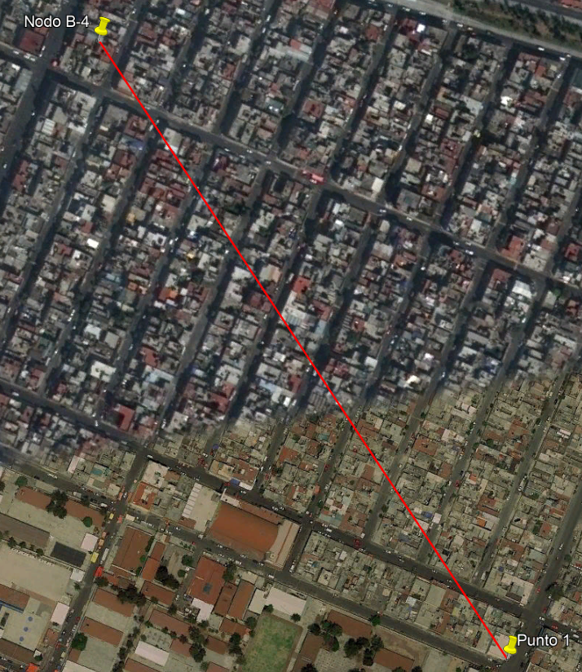

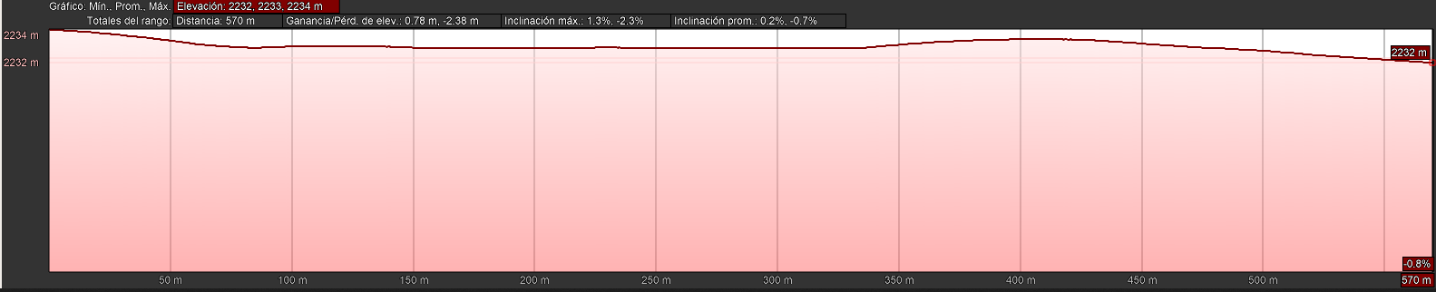

**Nodo B 4 – Punto 2**

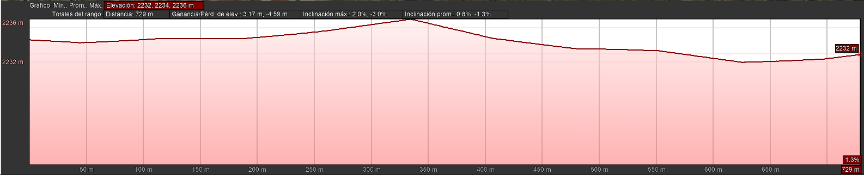

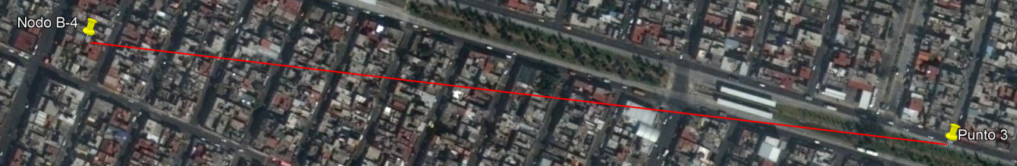

**Nodo B 4 – Punto 3**

